# **Executar os experimentos e coletar os dados (medidas) - Run the experiments and collect the data/measurements**

Nesta seção, apresentamos os resultados obtidos após a execução dos algoritmos de ordenação tendo como entrada os arquivos contendo os arrays gerados para os diferentes tamanhos (100, 1000 e 10000) e probabilidades de erro (0.01, 0.02 e 0.05).

Importante ressaltar que, foram analisadas somente as variáveis dependentes *Percentage of largest subarray size* (***%LSS***) e *Percentage of unordered elements quantity* (***%UEQ***),uma vez que estas variáveis, por serem um percentual, já se encontram normalizadas (i.e. numa mesma ordem de grandeza) em relação à variável independente *Array size*.

## Exploratory Data Analysis

Primeiramente foi realizada uma análise sobre a distribuição das variáveis dependentes %LSS e %UEQ. Para auxiliar nesta tarefa, foram gerados histogramas, gráficos boxplot e tabelas contendo os dados sobre a média, a mediana, o desvio padrão e os valores mínimo e.

As figuras a seguir ilustram alguns exemplos dos histogramas e os gráficos boxplot que foram gerados para cada combinação de *Algoritmo* X *Prob. Falha* X *Tam. Array*. Em cada figura, estão exibidos os gráficos sobre as variáveis dependentes %LSS e %UEQ.

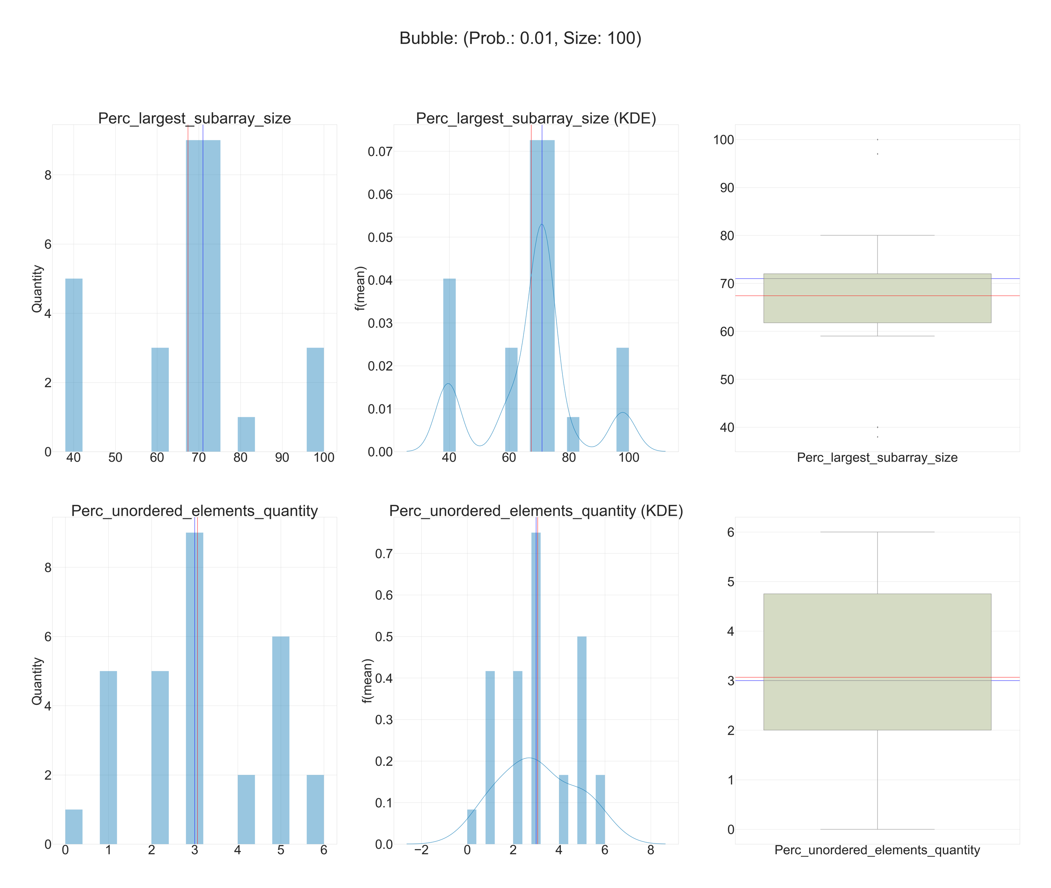

Figura 1: Histogramas e boxplot gerados para o algoritmo BubbleSort, com prob. erro 0.01 e tamanho de array 100

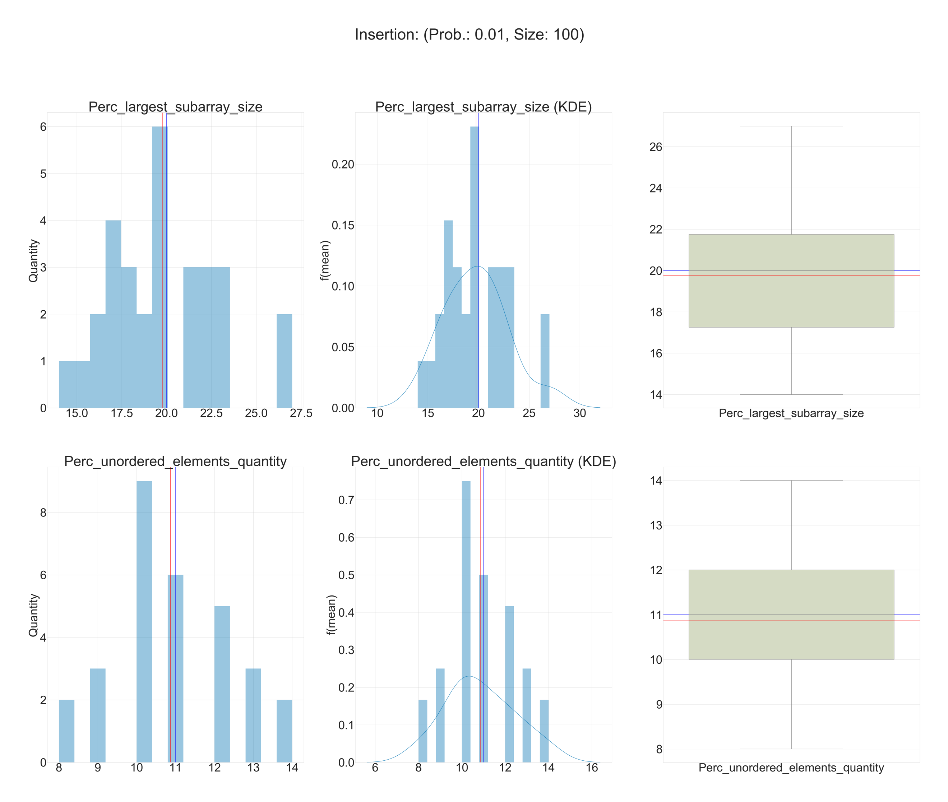

Figura 2: Histogramas e boxplot gerados para o algoritmo InsertionSort, com prob. erro 0.01 e tamanho de array 100

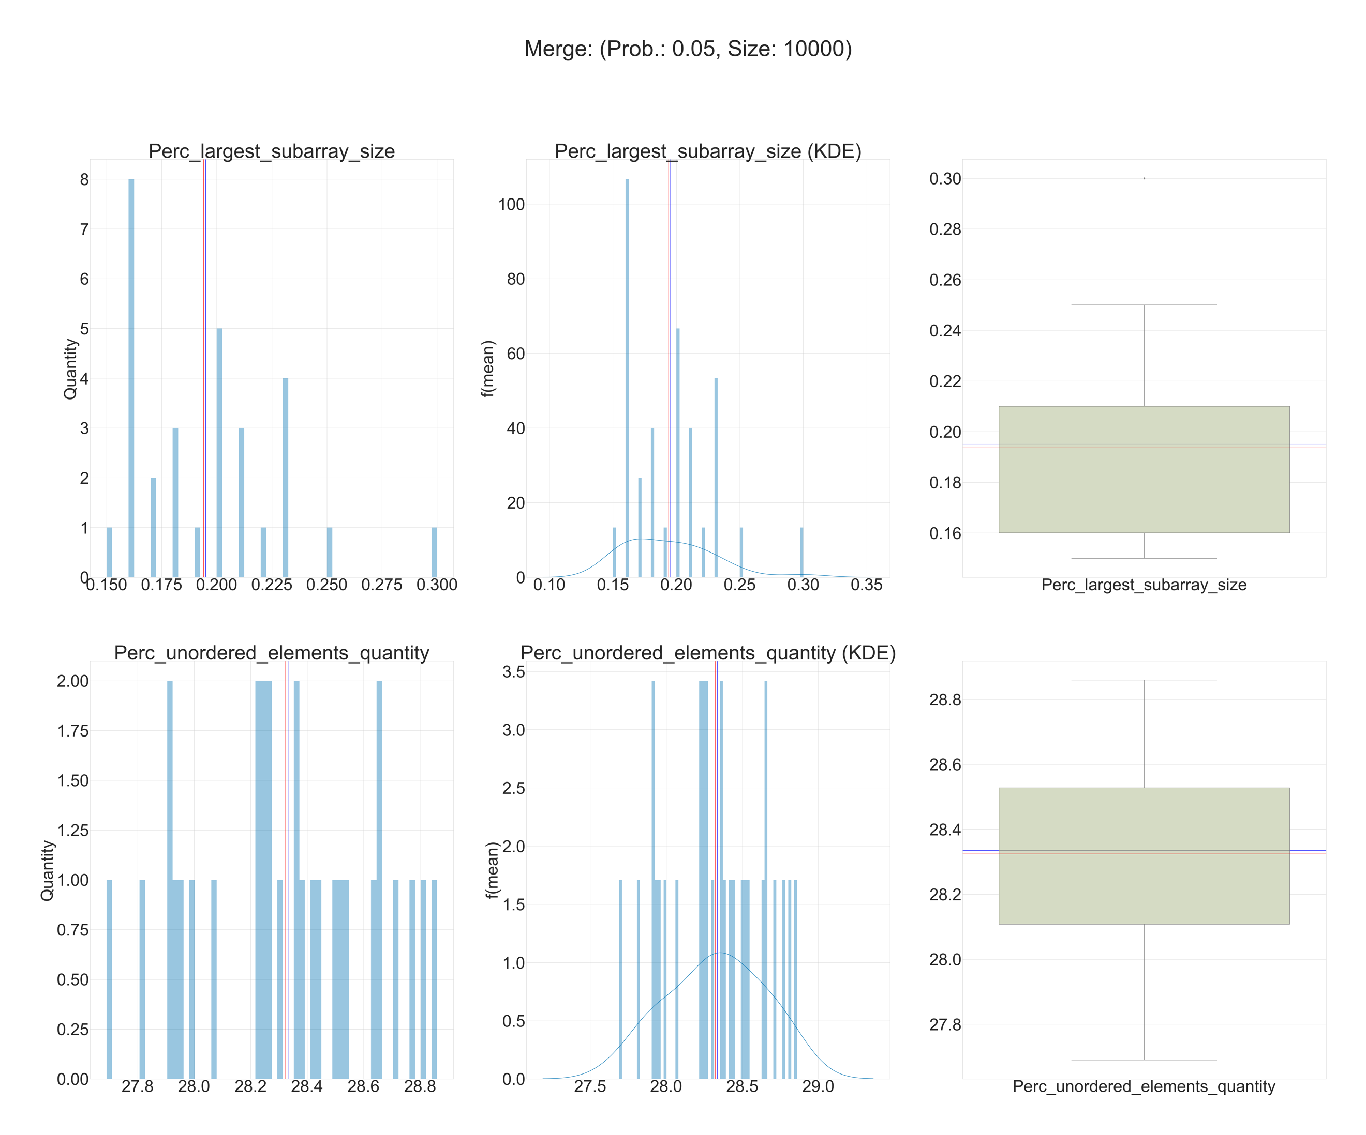

Figura 3: Histogramas e boxplot gerados para o algoritmo MergeSort, com prob. erro 0.05 e tamanho de array 10000

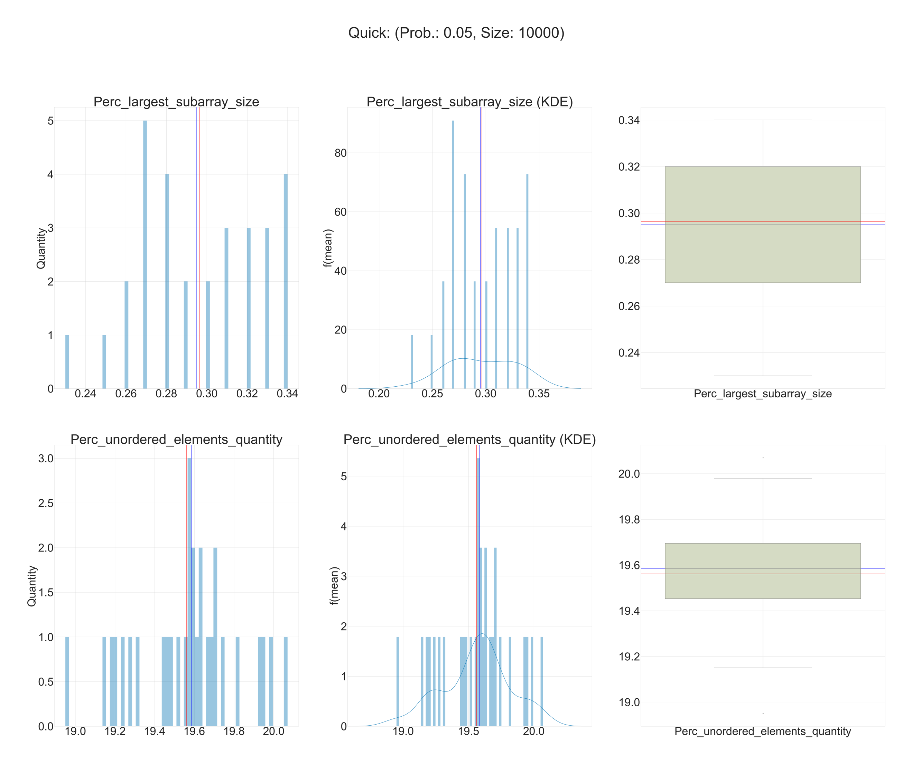

Figura 4: Histogramas e boxplot gerados para o algoritmo QuickSort, com prob. erro 0.05 e tamanho de array 10000

Nas tabelas a seguir, de acordo com as figuras exibidas anteriormente, estão ilustradas as informações sobre a distribuição das variáveis dependentes %UEQ e %LSS.

Tabela 1: Dados sobre a distribuição da variável dependente %UEQ

|  |  |  |  |  |  |  |  |
| --- | --- | --- | --- | --- | --- | --- | --- |
| Prob. failure | Array size | Algorithm | Percentage of unordered elements quantity (%UEQ) | | | | |
| Mean | Median | Std. Deviation | Minimum | Maximum |
| 0.01 | 100 | bubble | 3.07 | 3.0 | 1.64 | 0.0 | 6.0 |
| 0.01 | 100 | insertion | 10.87 | 11.0 | 1.59 | 8.0 | 14.0 |
| 0.05 | 10000 | merge | 28.32 | 28.34 | 0.31 | 27.69 | 28.86 |
| 0.05 | 10000 | quick | 19.56 | 19.58 | 0.26 | 18.95 | 20.07 |

Tabela 2: Dados sobre a distribuição da variável dependente %LSS

|  |  |  |  |  |  |  |  |
| --- | --- | --- | --- | --- | --- | --- | --- |
| Prob. failure | Array size | Algorithm | Percentage of largest subarray size (%LSS) | | | | |
| Mean | Median | Std. Deviation | Minimum | Maximum |
| 0.01 | 100 | bubble | 67.4 | 71.0 | 15.84 | 38.0 | 100.0 |
| 0.01 | 100 | insertion | 19.77 | 20.0 | 3.11 | 14.0 | 27.0 |
| 0.05 | 10000 | merge | 0.19 | 0.2 | 0.03 | 0.15 | 0.3 |
| 0.05 | 10000 | quick | 0.3 | 0.3 | 0.03 | 0.23 | 0.34 |

Os dados sobre a distribuição das variáveis dependentes %UEQ e %LSS, representados nas tabelas acima, também foram disponibilizados em forma de gráficos. Um exemplo pode ser na figura seguir.

Figura 5: Dados de distribuição para prob. erro 0.01 e todos os algoritmos e tamanhos de array

## Verificação quanto à normalidade da distribuição das variáveis dependentes

Para dar prosseguimento à análise dos dados, um passo importante é verificar se as variáveis dependentes possuem uma distribuição do tipo normal. Neste trabalho, geramos gráficos do tipo Q-Q para uma análise visual da normalidade das variáveis e escolhemos o método de Shapiro-Wilk para confirmarmos ou não a normalidade.

Após a aplicação deste método, concluímos que somente a variável dependente %UEQ (*percentage of unordered elements quantity*) possuía uma distribuição normal em relação à média para todos os algoritmos, sendo que isto ocorreu para toda combinação entre as variáveis independentes *Sorting algorithm*, *Probability of failure* e *Array size*. Com base nestes resultados, escolhemos testar somente as hipóteses referentes variável %UEQ, já que utilizamos o método ANOVA para o teste de hipótese e tal método tem como premissa a distribuição normal dos valores das variáveis. A seguir alguns exemplos dos resultados do teste de Shapiro-Wilk e dos gráficos Q-Q de onde tiramos tais conclusões.

Exemplo-01: probabilidade de erro **0.01** e tamanho do array **100**:

* Variável: %LSS(*percentage of largest subarray size*)
  + Shapiro-Wilk
    - BUBBLE : W = 0.854840 / p_value = 0.0007
    - INSERTION: W = 0.961790 / p_value = **0.3439**
    - MERGE : W = 0.937173 / p_value = **0.0763**
    - QUICK : W = 0.869708 / p_value = 0.0016
  + Gráficos Q-Q

* Variável: %UEQ (*percentage of unordered elements quantity*)
  + Shapiro-Wilk
    - BUBBLE : W = 0.934980 / p_value = **0.0666**
    - INSERTION: W = 0.949881 / p_value = **0.1678**
    - MERGE : W = 0.936667 / p_value = **0.0739**
    - QUICK : W = 0.936049 / p_value = **0.0712**
  + Gráficos Q-Q

Exemplo-02: probabilidade de erro **0.05** e tamanho do array **1000**:

* Variável: %LSS(*percentage of largest subarray size*)
  + Shapiro-Wilk
    - BUBBLE : W = 0.891642 / p_value = 0.0052
    - INSERTION: W = 0.921918 / p_value = 0.0300
    - MERGE : W = 0.878308 / p_value = 0.0025
    - QUICK : W = 0.917583 / p_value = 0.0232
  + Gráficos Q-Q

* Variável: %UEQ (*percentage of unordered elements quantity*)
  + Shapiro-Wilk
    - BUBBLE : W = 0.936459 / p_value = **0.0730**
    - INSERTION: W = 0.931681 / p_value = **0.0544**
    - MERGE : W = 0.961920 / p_value = **0.3465**
    - QUICK : W = 0.963954 / p_value = **0.3892**
  + Gráficos Q-Q

## Teste das Hipóteses

Para os testes das hipóteses, foram definidos um grau de confiança de 95%. Conforme mencionado no tópico anterior, somente foram testadas as hipóteses referentes à variável dependente %UEQ (*percentage of unordered elements quantity*), sendo elas:

* **Hypothesis 1**: For a given probability of failure and array size, tested algorithms will produce a different percentage of unordered elements quantity.
* **Hypothesis 3**: For each algorithm, the array size and probability of failure have a significative impact on the percentage of unordered elements quantity.

Como nosso conjunto de dados contem 03 variáveis independentes, utilizamos o método ANOVA para simplificar os testes de hipótese, pois este método permite que vários grupos de variáveis sejam comparadas ao mesmo tempo.

### **Testando a Hipótese-1**

Para cada combinação das variáveis *Probability of failure* e *Array size*, foram formulados os seguintes testes:

* **H0** = Não houve diferença significativa entre os diferentes algoritmos em relação à variável %UEQ.
* **H1** = Houve diferença significativa entre os diferentes algoritmos em relação à variável %UEQ.

Resultados dos testes:

* Probabilidade = 0.01 e Tamanho = 100

sum_sq df F PR(>F)

algoritmo 1174.466667 3.0 171.368721 **1.845762e-42**

Residual 265.000000 116.0

* Probabilidade = 0.01 e Tamanho = 1000

sum_sq df F PR(>F)

algoritmo 1635.180250 3.0 1817.615579 **2.610034e-97**

Residual 34.785667 116.0

* Probabilidade = 0.01 e Tamanho = 10000

sum_sq df F PR(>F)

algoritmo 1948.204989 3.0 15831.708335 **2.332995e-151**

Residual 4.758210 116.0

* Probabilidade = 0.02 e Tamanho = 100

sum_sq df F PR(>F)

algoritmo 1106.5 3.0 88.617785 **7.054900e-30**

Residual 482.8 116.0

* Probabilidade = 0.02 e Tamanho = 1000

sum_sq df F PR(>F)

algoritmo 2286.83025 3.0 1990.144336 **1.507899e-99**

Residual 44.43100 116.0

* Probabilidade = 0.02 e Tamanho = 10000

sum_sq df F PR(>F)

algoritmo 3081.306943 3.0 18442.105239 **3.406264e-155**

Residual 6.460427 116.0

* Probabilidade = 0.05 e Tamanho = 100

sum_sq df F PR(>F)

algoritmo 2274.291667 3.0 225.58173 **3.104916e-48**

Residual 389.833333 116.0

* Probabilidade = 0.05 e Tamanho = 1000

sum_sq df F PR(>F)

algoritmo 3704.037583 3.0 1202.21591 **3.625400e-87**

Residual 119.132333 116.0

* Probabilidade = 0.05 e Tamanho = 10000

sum_sq df F PR(>F)

algoritmo 4948.821397 3.0 19487.120298 **1.402080e-156**

Residual 9.819533 116.0

A partir dos resultados, obtivemos confiança suficiente para rejeitar a hipótese nula (H0) para todas as combinações dos testes. Portanto, podemos afirmar com 95% de confiança de que houve uma diferença significativa entre os diferentes algoritmos em relação aos valores médios registrados para a variável %UEQ.

### **Testando a Hipótese-3**

Para cada algoritmo foram formulados os seguintes testes:

* **H0** = Os valores das variáveis *Array size* e *Probability of failure* não impactaram significativamente os valores da variável %UEQ.
* **H1** = Os valores das variáveis *Array size* e *Probability of failure* impactaram significativamente os valores da variável %UEQ..

Resultados dos testes:

* Algoritmo BubbleSort

sum_sq df F PR(>F)

size_of_array 0.019548 1.0 0.01350 **0.90759**

probabilidade_erro 3590.644437 1.0 2479.71637 **7.570027e-137**

Residual 385.169623 266.0

* Algoritmo MergeSort

sum_sq df F PR(>F)

size_of_array 1784.873256 1.0 383.585800 **1.702008e-53**

probabilidade_erro 13009.963175 1.0 2795.961630 **3.801570e-143**

Residual 1237.731651 266.0

* Algoritmo QuickSort

sum_sq df F PR(>F)

size_of_array 121.551362 1.0 32.964196 **2.556033e-08**

probabilidade_erro 5626.955128 1.0 1526.005558 **3.457996e-112**

Residual 980.841817 266.0

* Algoritmo InsertionSort

sum_sq df F PR(>F)

size_of_array 309.843991 1.0 75.905868 **3.236586e-16**

probabilidade_erro 6806.075083 1.0 1667.358570 **1.414758e-116**

Residual 1085.798822 266.0

A partir dos resultados, obtivemos confiança suficiente para rejeitar a hipótese nula (H0) para os algoritmos MergeSort, QuickSort e InsertionSort. Portanto, podemos afirmar com grau de 95% de confiança de que os valores das variáveis independentes *Array size* e *Probability of failure* impactaram significativamente os valores da variável %UEQ.

Já para o algoritmo BubbleSort, não obtivemos confiança suficiente para rejeitar totalmente a hipótese nula (H0). Analisando o resultado, podemos afirmar com um grau de 95% de confiança de que o valor da variável independente *Probability of failure* impactou significativamente a variável dependente %UEQ. Mas não podemos afirmar o mesmo em relação à variável independente *Array size*. Isso demonstra que para o algoritmo BubbleSort os tamanhos dos arrays utilizados neste experimento não foram determinantes para definirem os valores referentes ao percentual de elementos desornados obtidos.

## Análise de desempenho dos algoritmos em relação à variável %UEQ